姓名:施逸程 學號:309515040 系所:生醫所 HW2:心得報告繳交

此次報告我選擇介紹Ch1-3，Chemistry,Materials and nanoscience,Advance in the next decade.身為碩士班的我，在明年即將邁入職場，而近年來因為電腦計算能力的大幅提升，AI又再度成為熱門領域，在未來AI有可能取代大量單一且重複的工作，而為了避免被取代，我必須了解AI，以及AI未來的趨勢，知己知彼，以提升自己的競爭了，以免勿入歧途，走到未來的夕陽產業。這也是本次，我選擇此章節的主因。

在未來的10年內，人工智慧，將整合科學家長久以來的正名的理論與數據成為一把設計的鋒刃。人工智慧最重要的就是dataset，因此資料學家正用最快的速度來建立data並以客觀的方式，不帶人主觀的判斷來使用AI。未來10年內，資料科學家也許會利用這些資料集發現新的物理定律，題外話，我個人最期盼找到可以反重力的方法，也會利用AI這樣的技術來設計新產品，發現新的化學方程式、新元素、新粒子、開發產品智慧製造或是研發出新材料，像是高商合金要找哪些元素、哪些比例，或是發現新的材料特性，在微觀一點，也可能做出暗物質等等，非常人所能了解的領域。總而言之人工智慧將帶來給我們難以想像的衝擊，會為我們的生活帶來改變，它提供給人類新的設計思維與不同的切入角度。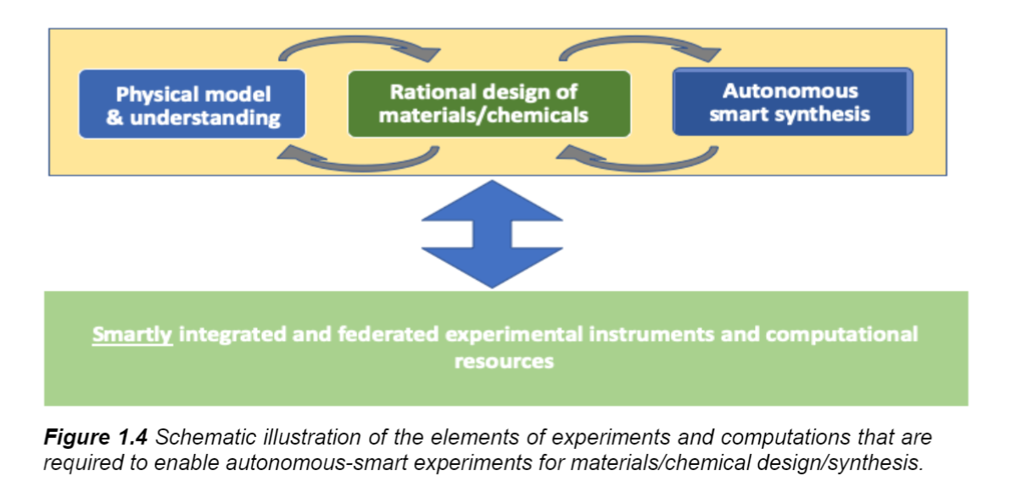

資料量會持續的大量增加，不論是以文字或數值和圖像，都會巨幅提升其資料量，且資料的品質也隨科技之賜大幅提升，比方說顯微鏡圖像的畫質，為我們提供更深層的資料意義，像是速度、流速。那這些高品質的大數據的生成，可以提升AI的準確度，將人類知識整合在AI上，幫助我們在合成新材料達到更優異且合理的設計，比起人類的try and error效率好上太多和成本降低。

缺陷發生的頻率並不固定且快速，難以用肉眼去觀察，像是在應力下材料的破裂和氣體的邊界反應，但現在我們能利用AI去做偵測辨識。預防缺陷的發生，而在電腦和演算法方面，電腦運算能力會在巨幅上升，且數學的演算法會在被優化，因此能達到reaal-time和prefer in-line，這又可以幫助我們加速化學或材料的模擬，結合神經網路和dataset，模擬結果又會更接近real。

總而言之，在資料量和品質都大幅提升的未來，AI的預測只會更加準確，無庸置疑，AI在學界和業界被廣泛使用，不論在設計端或是研發端都會產生新一波的革命，且加速發展，值得我的期待。